ТЕХНИЧЕСКОЕ ОПИСАНИЕ

к ГОСТ 12.4.303-2016 «Одежда специальная для защиты от пониженных температур. Технические требования».

Брюки зимние Экспертный-Люкс (тк.Смесовая,210), т.синий
Согласовано:
Руководитель дизайн-бюро: Ненадова И.А.

Исполнители:
Конструктор: Дунаева А.А.
Технолог: Токарева А.Р.

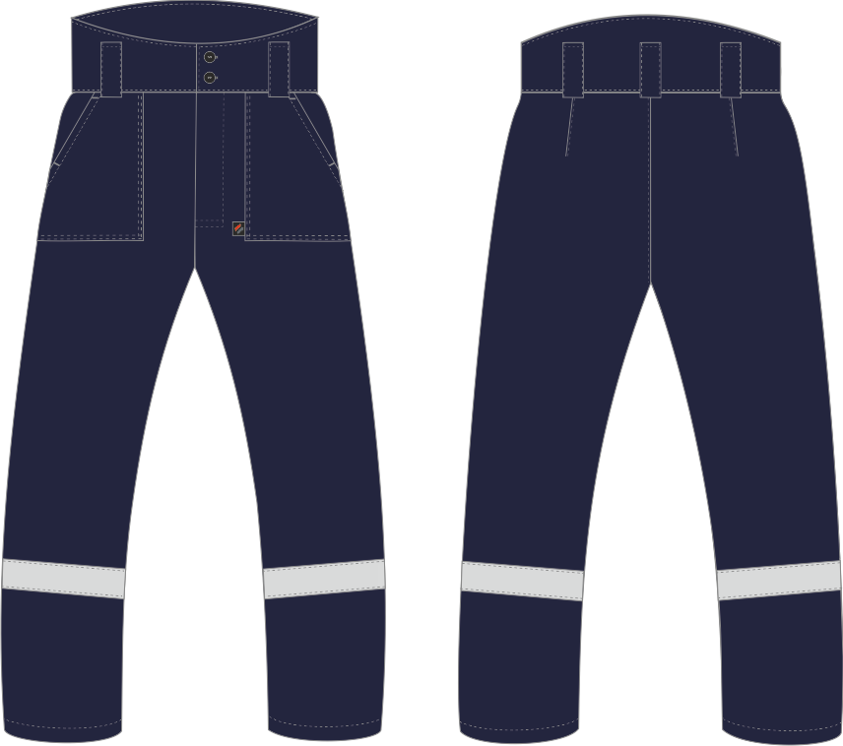

Рис. 1. Эскиз Брюки зимние Экспертный-Люкс.
Вид спереди и сзади.

Изготовление и раскрой (отклонения от нитей основы в тканях и допуски при раскрое) изделий, должны соответствовать требованиям настоящего технического описания, основам промышленных методов обработки специальной одежды и образцу, утверждённому в установленном порядке.
Изделия по размерам должны изготавливаться на типовые фигуры, в соответствии с классификацией: по обхвату груди 80-140, по росту 158-200 по ГОСТ 31399-2009 и настоящего технического описания.
Табл. 1.
Обхват груди типовой фигуры, см
80-84 | 88-92 | 96-100 | 104-108 | 112-116 | 120-124 | 128-132 | 136-140
Рост типовой фигуры, см
158-164 |  | 170-176 |  | 182-188 |  | 194-200

Описание внешнего вида модели
Брюки зимние Экспертный-Люкс предназначены для защиты работающих от пониженных температур в различных отраслях промышленности, изготавливается в соответствии с ГОСТ 12.4.303-2016 «Одежда специальная для защиты от пониженных температур. Технические требования».

Брюки с застёжкой - «гульфик» на три петли и пуговицы, с высоким поясом, застегивающимся на две петли и пуговицы. Утепленный пояс с пятью шлевками под ремень.
Передние половинки брюк с боковыми накладными карманами, боковой срез которых входит в боковой шов брюк. Задние половинки брюк с талиевыми вытачками. В нижней части левого кармана вшита этикетка-флажок «Факел».
Низ брюк обработан швом вподгибку с закрытым срезом. По низу брюк в области голени настрочена светоотражающая полоса шириной 50мм.
В шов притачивания пояса, с изнаночной стороны, пришивается основная этикетка.
Подкладка и утеплитель простеганы вертикальными параллельными строчками.
На левую переднюю половинку подкладки настрочена этикетка ФИО (см. схему).

